TEHNISKĀ SPECIFIKĀCIJA/ TECHNICAL SPECIFICATION Nr. TS 1903.001-002 v1

Bojājuma virziena uzrādītājs (BVU) kabeļu līniju (KL) vidsprieguma tīklam/ Fault passage indicator for medium voltage network cable lines
Nr./ No | Apraksts/ Description | Minimālā tehniskā prasība/ Minimum technical requirement | Piedāvātās preces konkrētais tehniskais apraksts/ Specific technical description of the offered product | Avots/ Source | Piezīmes/ Remarks
Vispārīgā informācija/ General information
 | Ražotājs (nosaukums, ražotnes atrašanās vieta)/ Manufacturer (name and factory location) | Norādīt informāciju/ Specify
 | 1903.001 BVU KL vidsprieguma tīklam ar izolētu un mazrezestīvi zemēto neitrāli/ Fault passage indicator for medium voltage network cable lines, isolated and low-ohmically neutral | Norādīt pilnu preces tipa apzīmējumu/ Specify type reference
 | 1903.002 BVU KL vidsprieguma tīklam ar kompensētu neitrāli/ Fault passage indicator for medium voltage network cable lines, compensated neutral. | Norādīt pilnu preces tipa apzīmējumu/ Specify type reference
 | Preces marķēšanai pielietotais EAN kods, ja precei tāds ir piešķirts/ The EAN code used to mark the product, if such has been assigned | Norādīt vērtību/Specify value
 | Norādīt vai, izmantojot EAN kodu, ražotājs piedāvā iespēju saņemt digitālu tehnisko informāciju par preci (tips, ražotājs, tehniskie parametri, lietošanas instrukcija u.c.)/  Specify whether when using the EAN code, the manufacturer offers the possibility to receive digital technical information about the product (type, manufacturer, technical parameters, instructions for use, etc.) | Norādīt informāciju/Specify value
 | Parauga piegādes laiks tehniskajai izvērtēšanai (pēc pieprasījuma), darba dienas/ Delivery time for sample technical check(on request), working days | Norādīt vērtību/ Specify
Standarti/ Standarts
 | Atbilstība standartam LVS EN 50182:2002, Gaisvadu līniju vadi - Koncentriski vītu apaļstiepļu vadi/ According standarts LVS EN 50182:2002 Conductors for overhead lines - Round wire concentric lay stranded conductors | Atbilst/ Confirm
Dokumentācija/ Documentation
 | Ir iesniegts preces attēls, kurš atbilst sekojošām prasībām:/An image of the product that meets the following requirements has been submitted:  - ".jpg" vai “.jpeg” formātā;/ ".jpg" or ".jpeg" format  - izšķiršanas spēja ne mazāka par 2Mpix;/ resolution of at least 2Mpix;  - ir iespēja redzēt visu preci un izlasīt visus uzrakstus, marķējumus uz tā;/ the complete product can be seen and all the inscriptions markings on it can be read;  - attēls nav papildināts ar reklāmu/ the image does not contain any advertisement | Atbilst/ Confirm
 | Oriģinālā lietošanas instrukcija sekojošās valodās/ Original instructions for use in the following languages | LV vai EN
 | Iesniegts Tipa apstiprinājuma sertifikāts/ Type test certificate has been submitted | Atbilst/ Confirm
 | Tipa testi veikti testēšanas laboratorijā, kas akreditēta saskaņā ar ES pieņemto akreditācijas kārtību (laboratoriju akreditējis viens no Eiropas Akreditācijas kooperācijas (EA) dalībniekiem (http://www.european-accreditation. org/ea-members) un atbilst ISO/IEC 17025 standartu prasībām. Piedāvājumā jāiekļauj tipa testu un laboratorijas akreditācijas sertifikāta kopija/ Type Tests shall be created at the Testing Laboratory accredited in accordance with the accepted EU accreditation procedure (laboratory have been accredited by a member of the European Co-operation for Accreditation (EA) (http://www.european-accreditation. org/ea-members) and compliant with the requirements of ISO/IEC 17025 standard. Shall be add copy of type test and laboratory accreditation certificate | Atbilst/ Confirm
Vides nosacījumi/ Environmental conditions
 | Minimālā darba temperatūra/ Lowest working teperature | -25°C
 | Maksimālā darba temperatūra/ Highest temperature | +70°C
 | Aizsardzība pret putekļiem un ūdeni( BVU)/ Dust and water protection (Indication unit) | IP40
 | Aizsardzība pret putekļiem un ūdeni( sensoriem)/ Dust and water protection (Sensors) | IP67
 | Aizsardzība pret putekļiem un ūdeni( modems)/ Dust and water protection (modem) | IP50
Tehniskā informācija/ Technical information
 | Tīkla spriegums/ System voltage | 6 ÷ 20 kV
 | Frekvence/ Frequency | 50 Hz
 | Neitrāles veids: izolēts un mazrezestīvi zemēts / Neutral mode: isolated and low ohmic resistance grounded, (attiecas uz/ refers to p.2) | Atbilst/ Confirm
 | Neitrāles veids: kompensēta/ Neutral mode: compensated with Peterson coil, (attiecas uz/ refers to p.3) | Atbilst/ Confirm
 | Zemeslēguma jūtība (regulējama)/ Earth fault sensitivity (adjustable), (attiecas uz/ refers to p.2) | 10÷ 100A
 | Zemeslēguma jūtība (regulējama nevirzīta)/ Earth fault sensitivity (adjustable nodirectional), (attiecas uz/ refers to p.3) | 2 A
 | Īsslēguma jūtība (regulējama)/ Short circuit sensitivity (adjustable) | 200 ÷ 1000 A
 | Magnitizēšanās bloķēšanas laiks/ Blocking time for inrush | 5 sec.
 | Īsslēguma LED indikācija katrā fāzē/ Short circuit LED indication for each phase | Atbilst/ Confirm
 | Zemesslēguma LED inikācija/ Earth fault LED indication | Atbilst/ Confirm
 | Baterija LED indikācija / Battery LED indication | Atbilst/ Confirm
Atiestatīšana/ Reset
 | Pēc sprieguma atjaunošanās/ After voltage restore | Atbilst/ Confirm
 | Pēc laika(regulējams)/ /After time (adjustable) | Atbilst/ Confirm
 | No rokas nospiežot pogu/ Manual by reset button | Atbilst/ Confirm
Iekšējā baterija/ Internal battery
 | Tips/ Type | Norādīt informāciju/ Specify
 | Ražotājs/ Producer | Norādīt informāciju/ Specify
 | Spriegums DC/ Voltage DC | 3.6 V
 | Kapacitāte/ Capacity | 2,6 Ah
 | Kalpošanas laiks gados/ Lifetime years | 6
Īsslēguma strāvas sensors/ Short circuit current sensor
 | Tips/ Type | Norādīt informāciju/ Specify
 | Visās trīs fāzēs / All three phase | Atbilst/ Confirm
 | Kabeļa fazes diametrs 22÷42 mm/ Cable phase dimeter 22÷42 mm | Atbilst/ Confirm
 | Savienotāja optikas kabeļa garums 4 m/ Connection fiber optic cable length 4 m | Atbilst/ Confirm
Zemesslēguma strāvas sensors/ Earth fault current sensor
 | Tips/ Type | Norādīt informāciju/ Specify
 | Viens uz trīs fāzu kabeļa fāzēs / One for a tree-core cable | Atbilst/ Confirm
 | Kabeļa diametrs 80-100 mm/ Cable dimeter 80-100 mm | Atbilst/ Confirm
 | Savienotāja kabeļa garums 4 m/ Connection cable length 4 m | Atbilst/ Confirm
Attālinātas GSM modema pieslēgšanas kontakts/ Remote contacts for GSM modem connection
 | Atsevišķš īsslēguma bojājuma NO vai NC kontakts (sausais, konfigurējams ar DIP slēdžiem)/ Separate short circuit NO or NC contact (dry, configurable by DIP switch) | Atbilst/ Confirm
 | Atsevišķš zemesslēguma bojājuma NO vai NC kontakts (sausais, konfigurējams ar DIP slēdžiem)/ Separate earth fault NO or NC contact (dry, configurable by DIP switch) | Atbilst/ Confirm

Attēlam ir informatīvs raksturs/ The image is informative

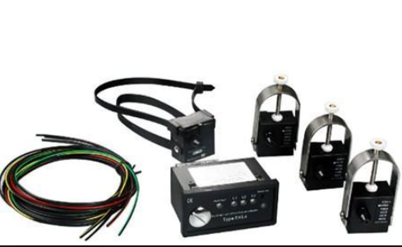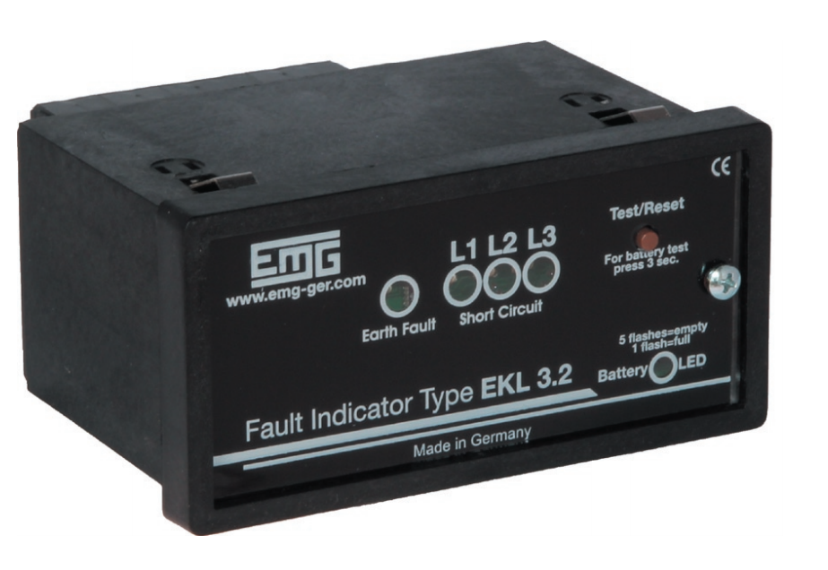

Precīzs avots, kur atspoguļota tehniskā informācija (instrukcijas nosaukums un lapaspuse)/ An accurate source presenting the technical information (title and page of the instruction)
“Sadales tīkls” materiālu kategorijas nosaukums un numurs/ Name and number of material category of AS “Sadales tīkls”

